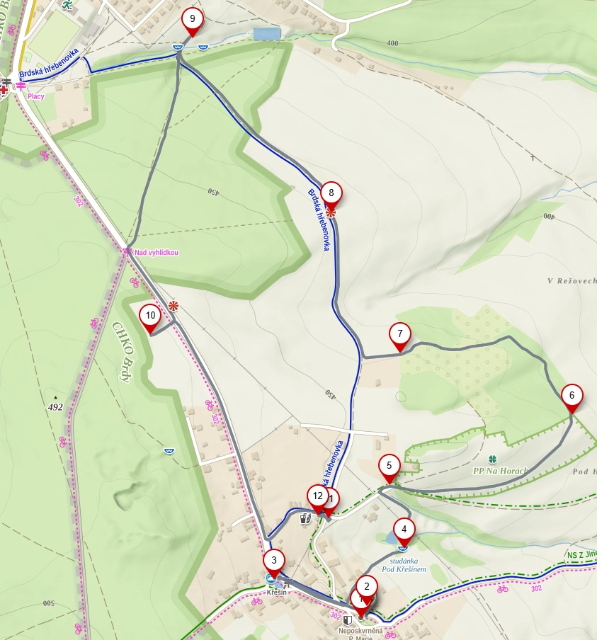

Bod č. 1 = Kaple neposkvrněné Panny Marie
Bod č. 2 = Rybník nedaleko kaple na návsi
Bod č. 3 = Rybník nedaleko autobusové zastávky
Bod č. 4 = ,,Džbelka“ studánka pod Křešínem
Bod č. 5 = Informační cedule PP Na Horách
Bod č. 6 = Kraj Obecního lesa na konci PP Na Horách
Bod č. 7 = Strom č. 1 v sadu ,,Višňovka“
Bod č. 8 = Kříž
Bod č. 9 = Odpočinkové místo Felbabka
Bod č. 10 = Sportovní hřiště před obcí Křešín
Bod č. 11 = Dětské hřiště pod občerstvením U Kozla
Bod č. 12 = Občerstvení U Kozla

QR kód s odkazem na mapy.cz s vyznačenou trasou:


Dobrodružná prázdninová stezka pro malé i velké výletníky!

Vydej se s Brdským skřítkem na zábavnou cca 4 kilometrovou procházku krásnou krajinou Křešína! Čekají tě vodníci, studánka, les, hádanky i odměna.
Na každém stanovišti tě čeká úkol nebo otázka – za správné vyluštění tajenky získáš malý dárek, který si můžeš vyzvednout v občerstvení U Kozla.

📍 Kdy? Stezka je dostupná po celé prázdniny (do 31.8.2025).

📜 Jak na to? Vezmi si tento herní list, který jsi našel v kapličce Panny Marie na návsi. Vydej se po trase a na každém stanovišti splníš úkol nebo odpovíš na otázku. Výsledkem bude tajenka – jedno slovo, které budeš potřebovat pro získání odměny. List s tajenkou odevzdej v občerstvení U Kozla, kde tě čeká malá odměna! Otevřeno mají PO – PA 16h – 19h, SO – NE: 14h – 19h).

🗺️ Návrh trasy stezky (okruh cca 4,2 km) START: Kaplička Panny Marie a CÍL: občerstvení U Kozla.

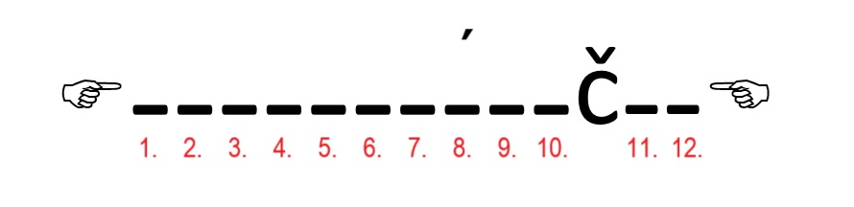
🔁 Bonus: Trasa je okružní, začíná a končí v centru obce, Vhodná pro sportovní kočárky i děti od cca 3 let. Mapu ke stažení najdeš na webu obce či na druhé straně naskenuj QR kód.

